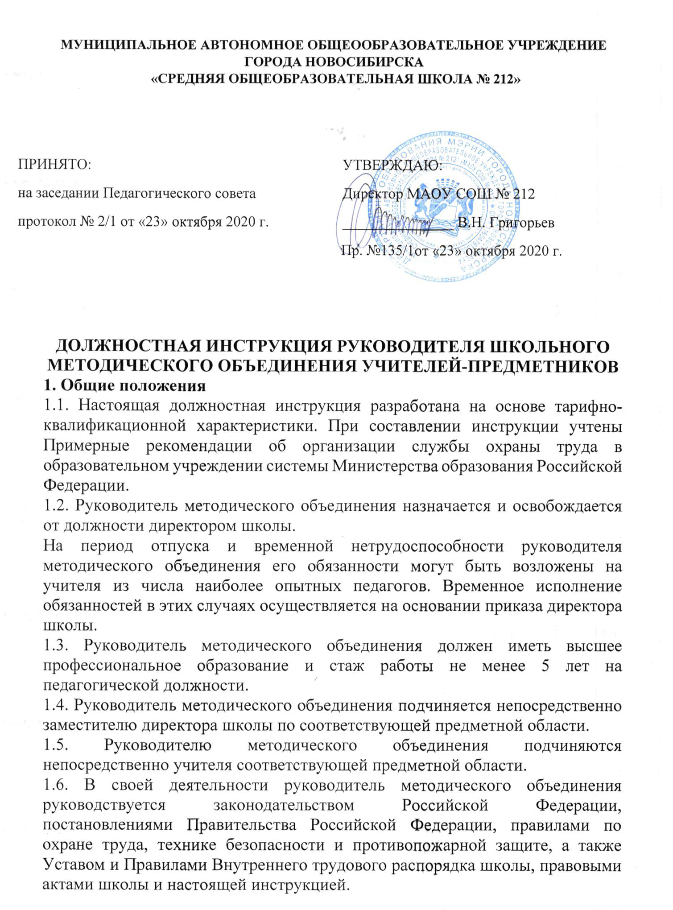

ДОЛЖНОСТНАЯ ИНСТРУКЦИЯ РУКОВОДИТЕЛЯ ШКОЛЬНОГО МЕТОДИЧЕСКОГО ОБЪЕДИНЕНИЯ УЧИТЕЛЕЙ-ПРЕДМЕТНИКОВ
1. Общие положения
1.1. Настоящая должностная инструкция разработана на основе тарифно-квалификационной характеристики. При составлении инструкции учтены Примерные рекомендации об организации службы охраны труда в образовательном учреждении системы Министерства образования Российской Федерации.
1.2. Руководитель методического объединения назначается и освобождается от должности директором школы.
На период отпуска и временной нетрудоспособности руководителя методического объединения его обязанности могут быть возложены на учителя из числа наиболее опытных педагогов. Временное исполнение обязанностей в этих случаях осуществляется на основании приказа директора школы.
1.3. Руководитель методического объединения должен иметь высшее профессиональное образование и стаж работы не менее 5 лет на педагогической должности.
1.4. Руководитель методического объединения подчиняется непосредственно заместителю директора школы по соответствующей предметной области.
1.5. Руководителю методического объединения подчиняются непосредственно учителя соответствующей предметной области.
1.6. В своей деятельности руководитель методического объединения руководствуется законодательством Российской Федерации, постановлениями Правительства Российской Федерации, правилами по охране труда, технике безопасности и противопожарной защите, а также Уставом и Правилами Внутреннего трудового распорядка школы, правовыми актами школы и настоящей инструкцией.
Руководитель методического объединения соблюдает права и свободы обучающихся, содержащиеся в Законе Российской Федерации «Об образовании», в Конвенции о правах ребенка.
2. Функции
Основными направлениями деятельности руководителя методического объединения являются:
2.1. организация методической работы в определенной предметной области в школе;
2.2. разработка, рецензирование и подготовка учебно-методической документации, дидактических материалов и т.д.
3. Должностные обязанности
3.1. Анализирует состояние учебно-методической и воспитательной работы в определенной предметной области и разрабатывает предложения по совершенствованию учебно-воспитательного процесса;
3.2. Оказывает помощь педагогам в определении содержания, форм, методов и средств обучения;
3.3. Принимает участие в разработке методических и информационных материалов, диагностике, прогнозировании и планировании подготовки, переподготовки и повышении квалификации педагогов;
3.4. Анализирует и обобщает результаты экспериментальной и методической работы педагогов. Обобщает и распространяет положительный опыт;
3.5. Организует и координирует работу педагогов внутри методического объединения;
3.6. Организует и разрабатывает необходимую документацию по проведению конкурсов, выставок, олимпиад, соревнований;
3.7. Оказывает консультативную и практическую помощь педагогическим работникам по соответствующим направлениям деятельности;
3.8. Участвует в организации повышения квалификации педагогов по соответствующим направлениям. Информирует педагогов о передовых отечественных и мировых технологиях обучения и воспитания;
3.9. Организует работу по научно-методическому обеспечению содержания образования;
3.10. Осуществляет систематический контроль за качеством образовательного процесса и объективностью оценки результатов образовательной подготовки обучающихся, посещает уроки и другие виды учебных занятий, проводимых педагогическими работниками школы, анализирует их форму и содержание, доводит результаты анализа до сведения педагогов;
3.11. Участвует в подборе и расстановке педагогических кадров;
3.12. Вносит предложения по совершенствованию образовательного процесса, участвует в работе педагогического совета школы;
3.13. Принимает участие в подготовке и проведении аттестации педагогических работников школы;
3.14. Соблюдает этические нормы поведения в школе, в быту, в общественных местах;
3.15. Контролирует выполнение учителями учебных планов (число часов) и программ (содержания) по своей предметной области;
3.16. Контролирует выполнение графика контрольных работ, зачетов, семинаров по своей предметной области;
3.17. Контролирует проверку тетрадей учителями, а также объем домашних заданий школьников по своей предметной области;
3.18. Составляет план работы методического объединения;
3.19. Осуществляет внутришкольный контроль за уровнем обученности учащихся и качеством преподавания учителями по своей предметной области.
4. Права
Руководитель методического объединения имеет право в пределах своей компетенции:
4.1. присутствовать на любых занятиях, проводимых с учащимися школы;
4.2. давать рекомендации учителям по совершенствованию качества образования;
4.3. вносить предложения администрации школы по распределению учебной нагрузки и доплат за кабинеты учителям соответствующей предметной области;
4.4. принимать участие в подготовке и проведении педагогических советов;
4.5. вносить предложения администрации школы по научно-методическому обеспечению техническому оснащению кабинетов по своей предметной области.
5. Ответственность:
5.1. За неисполнение или ненадлежащее исполнение без уважительных причин Устава и Правил внутреннего трудового распорядка школы и других локальных актов, законных распоряжений директора школы, должностных обязанностей, установленных настоящей Инструкцией, в том числе за неиспользование предоставленных прав, руководитель методического объединения несет дисциплинарную ответственность в порядке, определенном трудовым законодательством.
5.2. За применение, в том числе однократное, методов воспитания, связанных с физическим и (или) психическим насилием над личностью обучающегося, а также совершение иного аморального проступка руководитель методического объединения может быть освобожден от занимаемой должности в соответствии с трудовым законодательством и Законом Российской Федерации «Об образовании».
5.3. За причинение школе или участникам образовательного процесса материального ущерба руководитель методического объединения несет ответственность в порядке и пределах, установленных трудовым и (или) гражданским законодательством РФ.
5.4. За своевременную подготовку и хранение планов работы методических объединений и отчетных материалов (анализ работы методобъединения, качество образования, обученность учащихся и т.п.).
6. Взаимоотношения. Связи по должности
Руководитель методического объединения:
6.1. самостоятельно планирует свою работу на каждый учебный год, каждую учебную четверть. План работы утверждается заместителем директора школы по учебно-воспитательной работе не позднее пяти дней с начала планируемого периода;
6.2. предоставляет заместителю директора школы по yчебно-воспитательной работе письменный отчет о своей деятельности по окончании каждой учебной четверти;
6.3. получает от заместителя директора школы по учебно-воспитательной работе информацию нормативно-правового и организационно-методического характера, знакомится под расписку с соответствующими документами;
6.4. систематически обменивается информацией по вопросам, входящим свою компетенцию, с педагогическими работниками школы.

